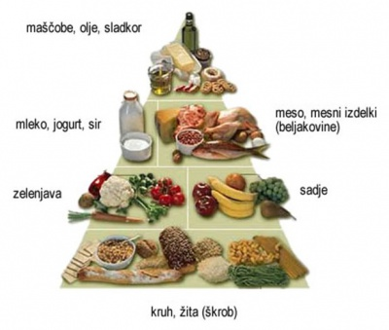
Pozdravljeni!
Pri gospodinjstvu obravnavamo beljakovinska živila.
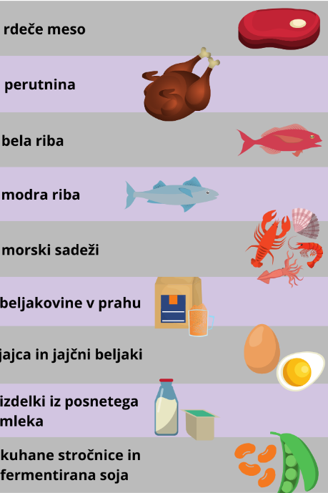
Živila v katerih prevladujejo beljakovine poznaš. Znaš jih našteti. Veš, da naše telo z beljakovinami dobi gradivo. Naše telo gradivo potrebuje za rast in obnovo.
Otroci v dobi rasti še posebej potrebujete gradivo za rast. Jedilniki morajo biti bogati z beljakovinami. Spoznali smo živila: mleko in živila iz mleka ( jogurti, skute, siri) in jajce.
Bogat vir beljakovin je meso in mesni izdelki.

Danes spoznajmo :
Stročnice 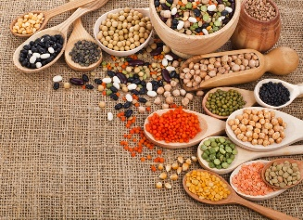 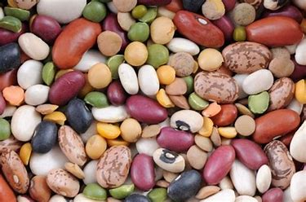
Stročnice so vir beljakovin rastlinskega izvora.
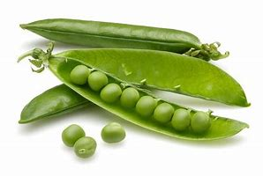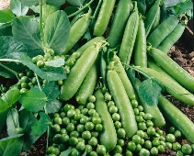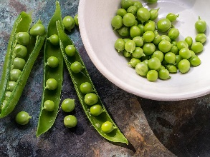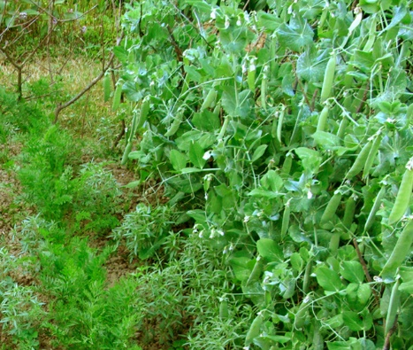
GRAH

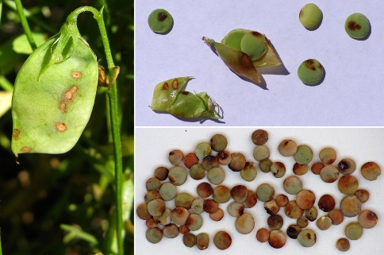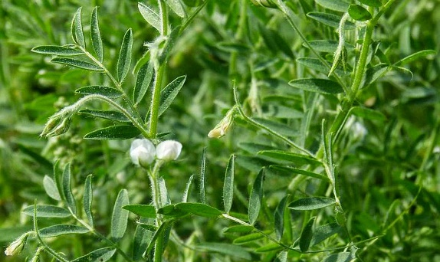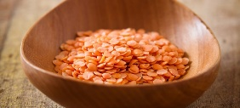
LEČA

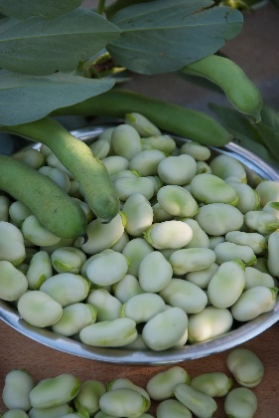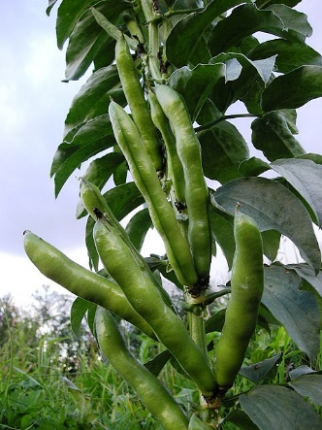
BOB

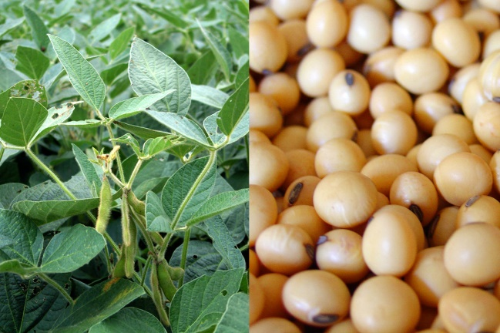
SOJA

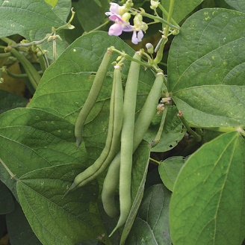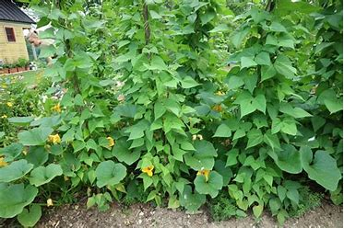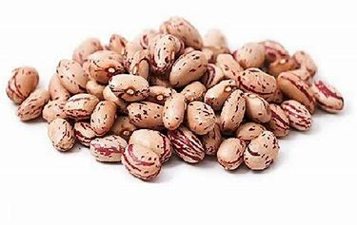

FIŽOL

Pod nadzorom staršev pripravi:

Kremasta rastlinska juhica
Sestavine
– 1 čebula
– 3 stroki česna
– žlica rastlinskega olja
– velik krompir
– 300 g graha
– 700 ml zelenjavne jušne osnove ali vode
Okras
– žlička kisle smetane
– oljčno olje
– za pest graha
– timijan

Priprava
1. Nasekljamo čebulo in česen ter ju popražimo na žlici olja. Dodamo grah in na koščke narezan krompir, sesekljan luštrek in peteršilj, solimo in popramo po okusu, zalijemo z jušno osnovo in kuhamo približno 15 minut oziroma tako dolgo, da se zelenjava zmehča.
2. Med kuhanjem v ločeni posodi zavremo vodo in blanširamo, približno minutko, pest graha. Iz kropa ga prestavimo v posodo z ledeno vodo in pustimo namakati 5 minut.
3. S paličnim mešalnikom ali v mešaniku zmeljemo juho do gladkega.
4. Juho vlijemo v krožnike in dekoriramo z rastlinskim jogurtom, pokapamo z oljčnim oljem, dodamo žlico blanširanega graha in vejico timijana ter postrežemo.

Spoznajmo stročnice še kot biologi- naravoslovci.
Stročnice so kritosemenke.

Imajo metuljaste cvetove. 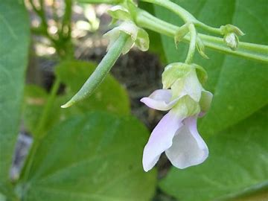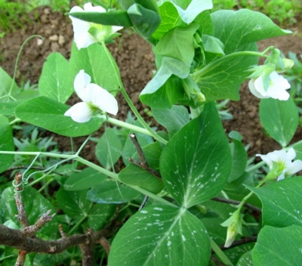

Ime pa so te rastline dobil po tem, da je njihov plod strok. 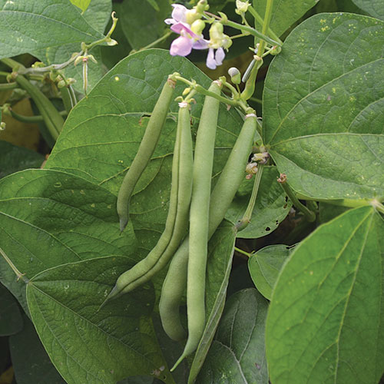

Za večino stročnic je tudi značilno, da tvorijo sožitje z bakterijami
( imenujemo jih dušikove bakterije). Vežejo dušik iz zraka in tako bogatijo prst. V ta namen so stročnice razvile značilne odebelitve koreninskega sistema, kjer živijo bakterije.

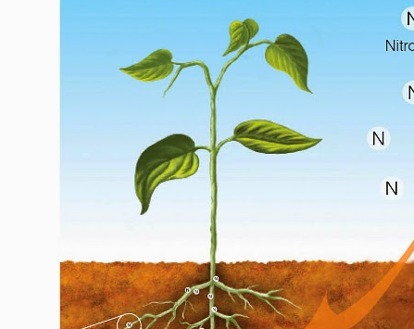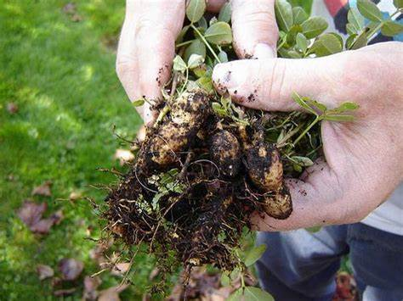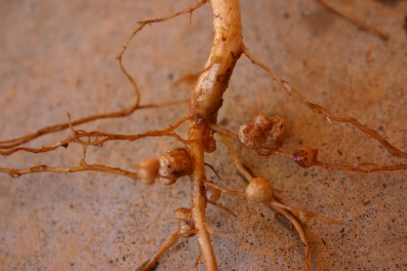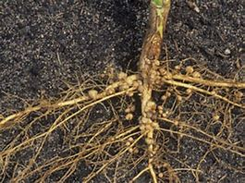
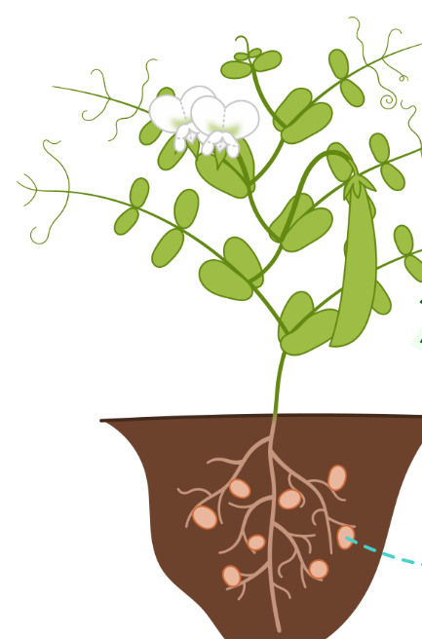Slika prikazuje rastlino grah. Na njej vidiš dušikove korenine v zemlji, razvejano neolesenelo steblo, metuljaste cvetove iz katerih nastanejo plodovi s semeni - stroke. Steblo je olistano, na koncu vejic so vitice, ki pomagajo rastlini pri vzpenjanju proti svetlobi. Te posebne vitice so preobraženi listi. Grah ima poleg zelenih listov tudi preobražene liste – vitice.

Poskusi doma v cvetlični lonček posejati grah. Ko ti bo seme skalilo in zraslo v rastlino, boš lahko opazoval dele rastline.
Ali misliš, da bo rastlina v lončku zacvetela in naredila plodove? Zakaj tako misliš?

